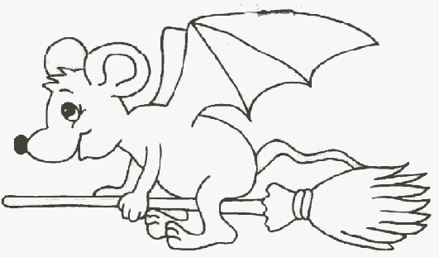


L
L L L L L L L L L L L L L L L L L L L L L L L L L L L L L L L L L L L L L L L L L L L L L L L L L L L L L L L L L L L L L L L L L L L L L L L L L L L L L L L L L L L L L L L L L L L L L L L L L L L L L L L L L L L L L L L L L L L L L L L L L L L L L L L L L L L L L L L L L L L L L L L L L L L L L L L L L L L L L L L L L L L L L L L L L L L L L L L L L L L L L L L L L L L L L L L L L L L L L L L L L L L L L L L L L L L L L L L L L L L L L L L L L L L L L L L L L L L L L L L L L L L L L L L L L L L L L L L L L L L L L L L L L L L L L L L L L L L L L L L L L L L L L L L L L L L L L L L L L L L L L L L L L L L L L L L L L L L L L L L L L L L L L L L L L L L L L L L L L L

